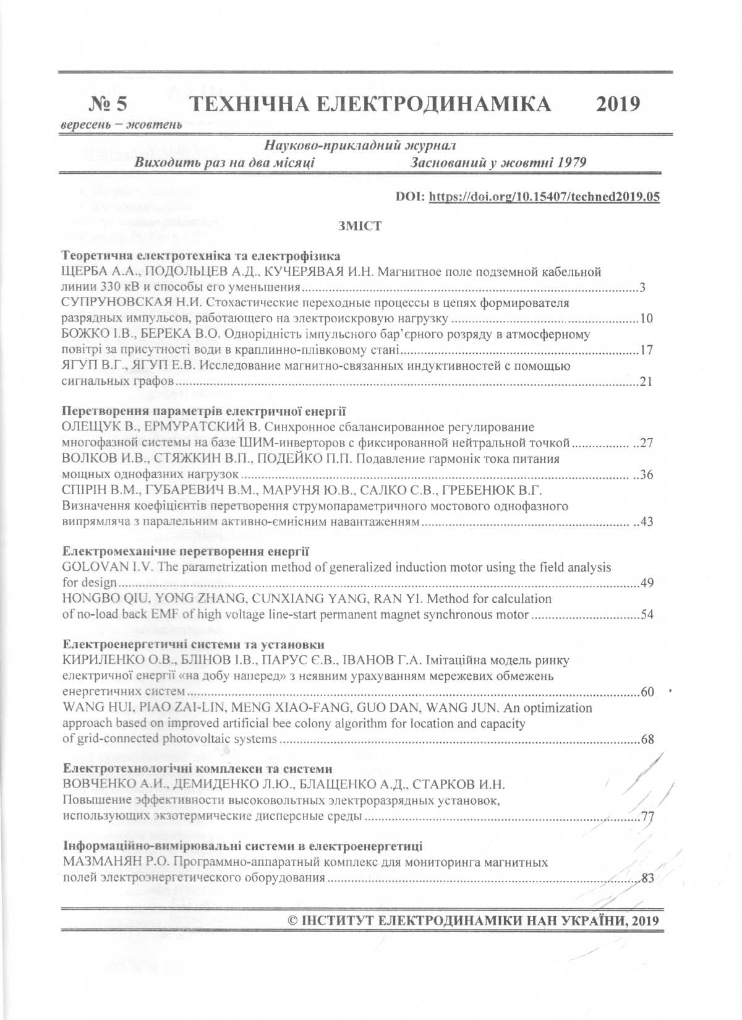

1 |  | Golovan, I.V. The parametrization method of generalized induction motor using the field analysis for design = Метод параметризації узагальненого асинхроного двигуна за результатами польового аналізу для цілей проектного синтезу / I. V. Golovan // Технічна електродинаміка. – 2019. – №5. – С. 49–53.  В роботі за результатами польового аналізу запропонований спосіб визначення і математичного представлення зв’язку параметрів заступної схеми асинхронного двигуна з його конструктивними і режимними параметрами. Для цілей проектного синтезу за даним способом створено поліноміальну математичну модель системи електромагнітних параметрів узагальненого асинхронного двигуна, яка в сукупності з коловою математичною моделлю асинхронного двигуна є аналогією польової математичної моделі. На прикладі розрахунку за отриманою аналогією польової математичної моделі АД номінального режиму асинхронного двигуна визначено ступень її адекватності до результатів польового аналіз.
2 |  | Method for calculation of no-load back EMF of high voltage line-start permanent magnet synchronous motor =Метод розрахунку проти-ерс холостого ходу високовольтного синхронного двигуна з постійними магнітами прямого пуску / Q. HongbO, Z. Yong, Y. Cunxiang, Y. Ran // Технічна електродинаміка. – 2019. – №5. – С. 54–59.  При застосуванні методу скінченних елементів для розрахунку проти-ЕРС холостого ходу високовольтного синхронного двигуна з постійними магнітами прямого пуску (HV-LS-PMSM) вибір фактичної і ефективної довжини сердечника статора призводить до різних результатів розрахунку. Наведено приклад точного визначення зворотної ЕРС холостого ходу двигуна з вентиляційними каналами. Як прототип для реалізації кінцево-елементної моделі обраний двигун потужністю 1000 кВт, 10 кВ. Коректність моделі підтверджена аналітичним шляхом. Перш за все на основі фактичної довжини сердечника статора розглядаються 2D і 3D кінцево-елементні моделі без вентиляційних каналів. Різниця між цими моделями визначається шляхом обчислення проти-ЕРС холостого ходу. Потім ефективна довжина сердечника статора 2D моделі визначається по різниці розрахункових значень ЕРС холостого ходу для моделей фактичної довжини. Нарешті розглядається 3D кінцево-елементна модель з вентиляційними каналами, аналізується вплив вентиляційних каналів на проти-ЕРС холостого ходу. Таким чином, у статті представлено метод розрахунку проти-ЕРС холостого ходу для кінцево-елементної 2D моделі, що спрощує розрахунковий процес і підвищує ефективність проектування двигуна.
3 |  | An optimization approach based on improved artificial bee colony algorithm for location and capacity of grid-connected photovoltaic systems = Оптимізаційний підхід на основі поліпшеного штучного алгоритма колонії бджіл для визначення місця розташуван / H. Wang, Z. Piao, X. Meng et al. // Технічна електродинаміка. – 2019. – №5. – С. 68–76.  Використання системи фотоелектричної генерації (СФГ) в розподільній мережі впливає на напруження і втрати потужності, а також на інші пов'язані параметри. Для того щоб повною мірою використати переваги СФГ і визначити її оптимальне розташування і потужність, пропонується метод оптимального розподілу приєднання до мережі СФГ. Цей метод в якості мети оптимізації використовує мінімізацію втрат активної потужності, розділяє систему розподільних фідерів на декілька шляхів, щоб визначити пріоритетність шляху для установки СФГ відповідно до моменту активної потужності навантаження (МАПН). Допустимі максимальні і мінімальні потужності СФГ для кожної шини розраховуються, використовуючи чутливість до напруги. Вдосконалений алгоритм штучної бджолиної колонії (АШБК), який вибирає початкове рішення з використанням пріоритетності шляху і обмежень потужності СФГ, застосовується для отримання оптимального розподілу СФГ. Цей метод перевірений за допомогою системи фідерів 33-вузловий схеми (IEEE 33-bus), також були визначені оптимальні розташування і потужності СФГ для різної кількості приєднуваних до мережі СФГ. Виконано порівняння результатів, отриманих за допомогою запропонованого АШБК, оптимізації рою частинок, а також інших методів. Результати показують, що запропонований спосіб здійсненний та ефективний.
4 |  | Божко, І.В. Однорідність імпульсного бар'єрного розряду в атмосферному повітрі за присутності води в краплинно-плівковому стані / І. В. Божко, В. О. Берека // Технічна електродинаміка. – 2019. – №5. – С. 17-20.  Рассчитано магнитное поле на поверхности земли подземной двухцепной кабельной линии на напряжение 330 кВ с изоляцией из сшитого полиэтилена. Рассмотрены способы снижения уровня поля за счет оптимальной последовательности расположения фаз кабелей в кабельной линии, применения тонкого и объемного магнитного экрана, выполненного из композиционного материала, а также использования тонкого электромагнитного экрана. Показано, что при оптимальной фазировке кабелей в исследуемой кабельной линии возможно снижение уровня поля на поверхности земли в 3,3 раза. Проанализирована эффективность применения магнитных и электромагнитных экранов в зависимости от их расположения и эффективных магнитных и электрических характеристик.
5 |  | Повышение эффективности высоковольтных электроразрядных установок, использующих экзотермические дисперсные среды / А. И. Вовченко, Л. Ю. Демиденко, А. Д. Блащенко, И. Н. Старков // Технічна електродинаміка. – 2019. – №5. – С. 77–82.  Рассчитано магнитное поле на поверхности земли подземной двухцепной кабельной линии на напряжение 330 кВ с изоляцией из сшитого полиэтилена. Рассмотрены способы снижения уровня поля за счет оптимальной последовательности расположения фаз кабелей в кабельной линии, применения тонкого и объемного магнитного экрана, выполненного из композиционного материала, а также использования тонкого электромагнитного экрана. Показано, что при оптимальной фазировке кабелей в исследуемой кабельной линии возможно снижение уровня поля на поверхности земли в 3,3 раза. Проанализирована эффективность применения магнитных и электромагнитных экранов в зависимости от их расположения и эффективных магнитных и электрических характеристик.
6 |  | Волков, И.В. Подавление гармоник тока питания мощных однофазних нагрузок / И. В. Волков, В. П. Стяжкин, П. П. Подейко // Технічна електродинаміка. – 2019. – №5. – С. 36-42.  Описан гибридный фильтр гармоник сетевого тока источника питания электротермической установки по производству базальтового супертонкого волокна (БСТВ) в режиме разогрева фильерной пластины. Фильтр использует комбинированную схему пассивного широкополосного LMC-фильтра, каскадно включенного с транзисторным активным фильтром. Проведено математическое моделирование такого фильтра и экспериментальная проверка эффективности подавления им гармоник сетевого тока. Проведено сравнение экспериментальных спектрограмм и эпюр тока с аналогичными результатами моделирования, подтверждена адекватность моделей и возможность их использования при разработке однофазных гибридных фильтров гармоник тока.
7 |  | Імітаційна модель ринку електричної енергії «на добу наперед» з неявним урахуванням мережевих обмежень енергетичних систем / О. В. Кириленко, І. В. Блінов, Є. В. Парус, Г. А. Іванов // Технічна електродинаміка. – 2019. – №5. – С. 60–67.  Рассчитано магнитное поле на поверхности земли подземной двухцепной кабельной линии на напряжение 330 кВ с изоляцией из сшитого полиэтилена. Рассмотрены способы снижения уровня поля за счет оптимальной последовательности расположения фаз кабелей в кабельной линии, применения тонкого и объемного магнитного экрана, выполненного из композиционного материала, а также использования тонкого электромагнитного экрана. Показано, что при оптимальной фазировке кабелей в исследуемой кабельной линии возможно снижение уровня поля на поверхности земли в 3,3 раза. Проанализирована эффективность применения магнитных и электромагнитных экранов в зависимости от их расположения и эффективных магнитных и электрических характеристик.
8 |  | Мазманян, Р.О. Программно-аппаратный комплекс для мониторинга магнитных полей электроэнергетического оборудования / Р. О. Мазманян // Технічна електродинаміка. – 2019. – №5. – С. 83 – 92.  В статье рассмотрены некоторые задачи и технические решения, связанные с магнитными измерениями постоянных и переменных магнитных полей электроэнергетического оборудования, осуществляющего взаимные преобразования электрической и других видов энергий. Описаны методы и средства реализации функций управления измерениями, процедурами сбора и предварительной обработки данных мониторинга внутренних и внешних магнитных полей для систем диагностирования, контроля текущего состояния и оценки остаточного ресурса наблюдаемых объектов.
9 |  | Олещук, В. Синхронное сбалансированное регулирование многофазной системы на базе ШИМ-инверторов с фиксированной нейтральной точкой / В. Олещук, В. Ермуратский // Технічна електродинаміка. – 2019. – №5. – С. 27–35.  Рассчитано магнитное поле на поверхности земли подземной двухцепной кабельной линии на напряжение 330 кВ с изоляцией из сшитого полиэтилена. Рассмотрены способы снижения уровня поля за счет оптимальной последовательности расположения фаз кабелей в кабельной линии, применения тонкого и объемного магнитного экрана, выполненного из композиционного материала, а также использования тонкого электромагнитного экрана. Показано, что при оптимальной фазировке кабелей в исследуемой кабельной линии возможно снижение уровня поля на поверхности земли в 3,3 раза. Проанализирована эффективность применения магнитных и электромагнитных экранов в зависимости от их расположения и эффективных магнитных и электрических характеристик.
10 |  | Визначення коефіцієнтів перетворення струмопараметричного мостового однофазного випрямляча з паралельним активно-ємнісним навантаженням / В. М. Спірін, В. М. Губаревич, Ю. В. Маруня та ін. // Технічна електродинаміка. – 2019. – №5. – С. 43–48.  Проведено експерименти згідно з теорією планування по ортогональному плану другого порядку для електротехнічної системи: індуктивно-ємнісний перетворювач (ІЄП) джерела напруги в джерело струму – однофазний мостовий випрямляч – паралельне активно-ємнісне навантаження. Як фактори обрано наступні відносні показники: для першого фактору ємність конденсатора вихідного фільтра, що віднесена до величини ємності конденсатора ІЄП, для другого – відношення опору навантаження до вхідного опору ІЄП. Функціями цілі в реалізованому плані є: коефіцієнти перетворення випрямляча за струмом та напругою, коефіцієнти пульсацій та гармонік струму THDi . Отримані значення коефіцієнтів перетворення струмопараметричного однофазного мостового випрямляча за струмом і напругою дають змогу розрахувати та визначити вихідні характеристики ІЄП.
11 |  | Супруновская, Н.И. Стохастические переходные процессы в цепях формирователя разрядных импульсов, работающего на электроискровую нагрузку / Н. И. Супруновская // Технічна електродинаміка. – 2019. – №5. – С. 10–16.  Предложен подход к анализу последовательностей взаимосвязанных переходных процессов в цепях формирователя разрядных импульсов, разрядная цепь которого содержит электроискровую нагрузку со стохастически изменяющимся активным сопротивлением. Сопротивление такой нагрузки характеризуется непрерывной случайной величиной с произвольным вероятностным распределением (равномерным, нормальным или другим менее распространенным). Предлагаемый подход ориентирован на анализ переходных процессов в цепях с переменной структурой, в которых происходит повторяющаяся последовательность взаимосвязанных переходных процессов при стохастическом изменении одного из параметров цепи (например, сопротивления нагрузки) в некотором непрерывном диапазоне. Предложена модификация метода разностных уравнений, позволяющая перейти от стохастического разностного уравнения относительно искомой электрической характеристики цепи к детерминированным разностным уравнениям относительно математического ожидания и дисперсии искомой характеристики. В качестве примера был рассмотрен переходный процесс в цепи второго порядка со стохастической нагрузкой, имеющей непрерывное равномерное распределение. Получено аналитическое выражение для математического ожидания напряжения на конденсаторе.
12 |  | Щерба, А.А. Магнитное поле подземной кабельной линии 330 кВ и способы его уменьшения / А. А. Щерба, А. Д. Подольцев, И. Н. Кучерявая // Технічна електродинаміка. – 2019. – №5. – С. 3-10.  Рассчитано магнитное поле на поверхности земли подземной двухцепной кабельной линии на напряжение 330 кВ с изоляцией из сшитого полиэтилена. Рассмотрены способы снижения уровня поля за счет оптимальной последовательности расположения фаз кабелей в кабельной линии, применения тонкого и объемного магнитного экрана, выполненного из композиционного материала, а также использования тонкого электромагнитного экрана. Показано, что при оптимальной фазировке кабелей в исследуемой кабельной линии возможно снижение уровня поля на поверхности земли в 3,3 раза. Проанализирована эффективность применения магнитных и электромагнитных экранов в зависимости от их расположения и эффективных магнитных и электрических характеристик.

